Introdução ao Docker e containers

Modelo Cliente-Servidor
O modelo cliente-servidor é uma estrutura de aplicação que distribui as tarefas e cargas de trabalho entre os fornecedores de um recurso ou serviço, designados como servidores, e os requerentes dos serviços, designados como clientes.

Cloud
A cloud computing é o acesso sob demanda, via internet, a recursos de computação – aplicativos, servidores (físicos e virtuais), armazenamento de dados, ferramentas de desenvolvimento, recursos de rede e muito mais – hospedados em um data center remoto gerenciado por um provedor de serviços em cloud (Cloud Solution Provider). O CSP disponibiliza esses recursos por uma assinatura mensal ou por um valor cobrado conforme o uso.
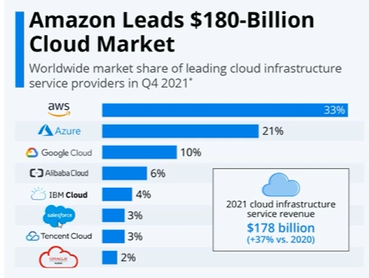

Virtualização
A virtualização utiliza software para criar uma camada de abstração sobre o hardware do computador, permitindo que os recursos de hardware de um único computador (processadores, memória, armazenamento etc.) sejam divididos em vários computadores virtuais.
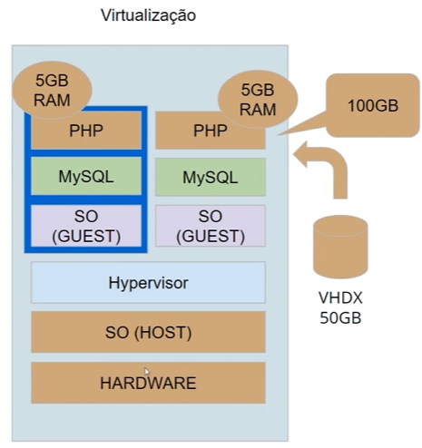

Microsserviços
Microsserviços são uma abordagem arquitetônica e organizacional do desenvolvimento de software na qual o software consiste em pequenos serviços independentes que se comunicam usando APIs bem definidas. Esses serviços pertencem a pequenas equipes autossuficientes.
API: software que faz a conversa entre microsserviços
As arquiteturas de microsserviços facilitam a escalabilidade e agilizam o desenvolvimento de aplicativos, habilitando a inovação e acelerando o tempo de introdução de novos recursos no mercado.
Hoje, gigantes do mercado como Netflix e Spotify, divulgam a receite do sucesso ao transformar suas aplicações monolíticas em mais de 500 microsserviços.
Quando quebramos uma aplicação monolítica em várias pequenas partes, conseguimos escalá-las de forma separada. Supondo que um serviço de autenticação seja chamado várias vezes durante a sessão de um usuário, com certeza o stress sobre ele é maior.

O que é um container
Container potencializa os recursos de hardware.
Os contêineres são uma tecnologia usada para reunir um aplicativo e todos os seus arquivos necessários em um ambiente de tempo de execução. Como uma unidade, o contêiner pode ser facilmente movido e executado em qualquer sistema operacional, em qualquer contexto.
Otimizado para cada microsserviço

O que é o Docker?
Com o Docker, é possível lidar com os containers como se fossem máquinas virtuais modulares e extremamente leves (comparados a máquinas virtuais). Além disso, os containers oferecem maior flexibilidade para você criar, implantar, copiar e migrar um container de um ambiente para outro. Isso otimiza as aplicações em nuvem (privada e pública).
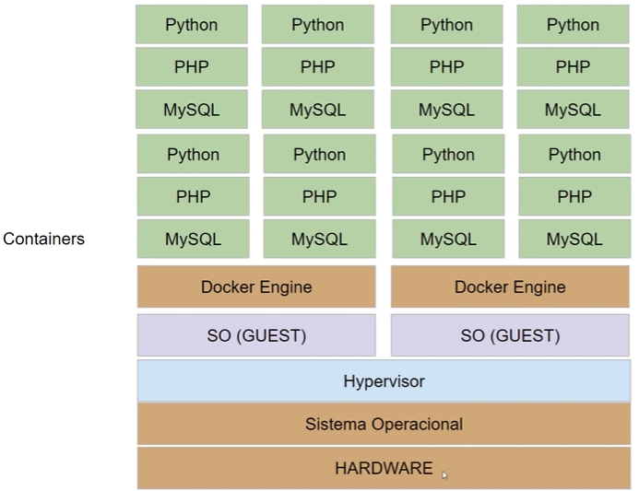
SO (Guest) será Linux, para melhor desempenho.
Permite uma aplicação multilinguagem.

Qual é a diferença entre virtualização e container?
As duas tecnologias são distintas, porém complementares. Veja uma maneira fácil de distinguir ambas:
- Com a virtualização, é possível executar SOs (Windows ou Linux) simultaneamente em um único sistema de hardware.
- Os containers compartilham o mesmo kernel do SO e isolam os processos da aplicação do restante do sistema. Os containers Linux são extremamente portáteis, mas devem ser compatíveis com os sistemas subjacente.

